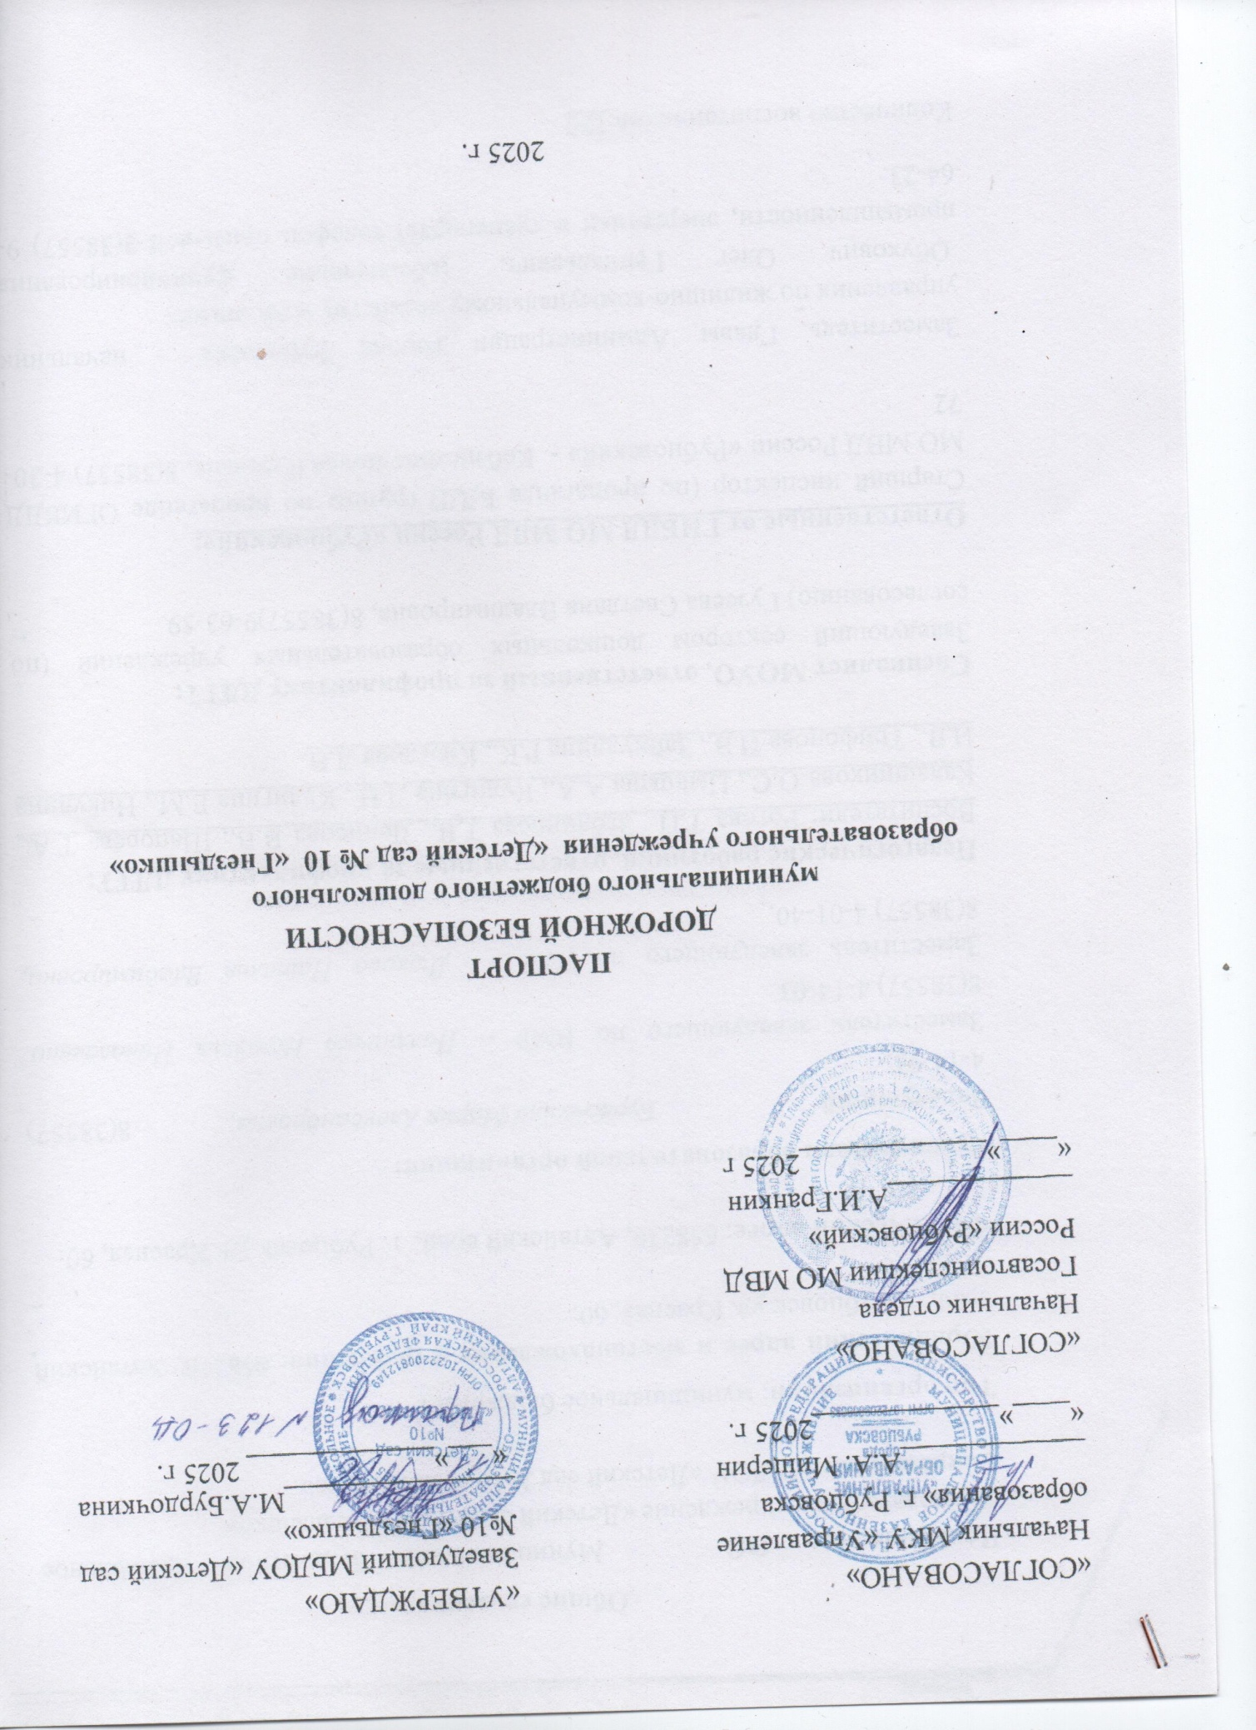

**Общие сведения**

**Наименование ОО:** Муниципальное бюджетное дошкольное образовательное учреждение «Детский сад № 10 «Гнездышко».

**Сокращенно:** МБДОУ «Детский сад №10 «Гнездышко».

**Тип организации**: муниципальное бюджетное

**Юридический адрес и местонахождения учреждения**: 658210, Алтайский край, г. Рубцовск ул. Красная, 60.

**Фактический адрес**: 658210, Алтайский край, г. Рубцовск ул. Красная, 60.

**Руководители образовательной организации:**

**Заведующий** - *Бурдочкина Мария Александровна*, 8(38557) 4-14-03.

Заместитель заведующего по ВМР – *Поляничко Наталья Николаевна,* 8(38557) 4-14-03.

Заместитель заведующего по АХР - *Дюкова Наталья Владимировна,* 8(38557) 4-01-40.

**Педагогические работники, ответственные за профилактику ДДТТ:**

Воспитатели: Рогова Т.П., Зяблинцева Т.В., Денисова В.В., Шапорева Т.А., Калашникова О.С., Цывцына А.А., Кулигина Л.Н., Кулигина Е.М., Никулина И.В., Трифонова И.В., Зайнуллина Р.К., Круглова Л.В.

**Специалист МОУО, ответственный за профилактику ДДТТ:**

Методист МКУ «Управление образования» (по согласованию) г. Рубцовска Ермакова Елена Вячеславовна, 8(38557)9-63-54

**Ответственные от ГИБДД МО МВД России «Рубцовский»:**

Старший инспектор (по пропаганде БДД) группы по пропаганде ОГИБДД МО МВД России «Рубцовский» - Кобзистова Дарья Юрьевна, 8(38557) 4-30-72

Заместитель Главы Администрации города Рубцовска – начальник управления по жилищно-коммунальному хозяйству и экологии:

Обухович Олег Геннадьевич, (обеспечение функционирования промышленности, энергетики и транспорта) телефон приемной 8(38557) 9-64-23.

Количество воспитанников 120

Наличие уголка по БДД: **имеется**

Наличие класса по БДД **__нет___**

Наличие учебного перекрестка **__имеется на территории детского сада___**

Наличие автогородка (площадки) по БДД **_нет___**

Наличие автобуса в образовательной организации **___нет___**

Время работы ОО: с 7.30 до 18.00

Выходные дни: суббота, воскресенье

**Вызов экстренных служб служб:**

|  |  |  |
| --- | --- | --- |
| **Экстренные службы** | **Звонок с городского телефона** | **Звонок с мобильного телефона** |
| Пожарно-спасательная служба | **01** | **112**  **010** |
| Полиция | **02** | **020** |
| **Скорая помощь** | **03** | **030** |
| **Служба газа** | **04** | **040** |

Отдел Управления ФСБ России по Алтайскому краю в г.Рубцовске – 4-22-56.

Управление по ГО и ЧС г.Рубцовска – 6-08-68